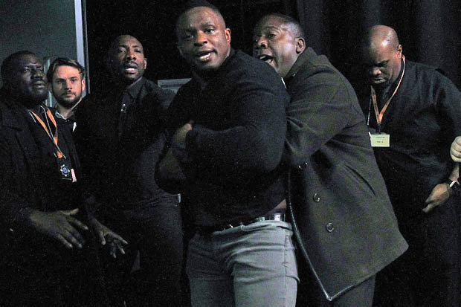

*I knew this time would come*

***(Bir gün bunun olacağını biliyordum)***

*You leave me no choice.*

***(Bana başka seçenek bırakmıyorsun)***

***(Bak sana ne söyleyeceğim.)***

*Gloves are off*

***(Kılıçlar çekildi)***

*This is something!*

***(Vay be, bayağı bir şey yapıyor)***